**Задание: Выполнить конспект по заданным темам**

**Сдвиг. Кручение**

1. Сдвиг. Смятие.
2. Понятие о крутящем моменте.
3. Напряжения и деформации при кручении.
4. Расчеты на прочность, жесткость.

**1. Сдвиг. Смятие**

Детали соединений (болты, штифты, шпонки, заклепки) работают так, что учитывается только поперечная сила. Такие детали рассчитывают на сдвиг.

***Сдвиг (срез)* –** это такой вид деформации, при котором в поперечных сечения стержня действует только поперечная перерезывающая сила, а остальные силовые факторы отсутствуют.

Такое нагружение соответствует действию на стержень двух равных противоположно направленных и бесконечно близко расположенных поперечных сил, вызывающих срез по плоскости, расположенной между силами. Срезу предшествует деформация – искажение прямого угла между двумя взаимно перпендикулярными линиями.

***Чистым сдвигом*** *называют такой вид плоского напряженного и деформированного состояния, при котором на двух взаимно перпендикулярных площадках действуют только касательные напряжения*.

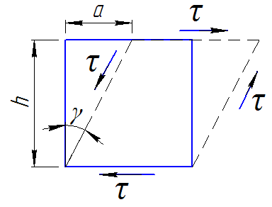

Рассмотрим на поверхности выделенного участка бесконечно малый элемент. Величина  называется *абсолютным сдвигом*. Прямые углы превратятся в острые. *Угол  называется относительным сдвигом* или *углом сдвига*.

**Рис. 14.** .

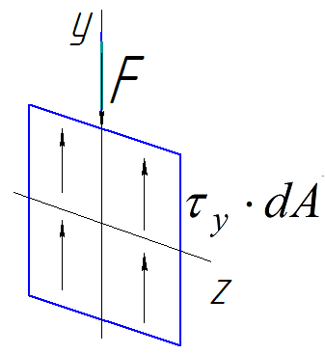Рассмотрим равновесие отсеченной правой части. Определяя , получим, что равнодействующая  с одной стороны, но перерезывающая сила  в сечении. Отсюда

,

**Рис. 15.**

но касательные напряжения равномерно распределены по площади  и тогда

.

Введем коэффициент пропорциональности , который зависит от свойств материала и тогда закон упругости при сдвиге определится

,

где  жесткость сечения при сдвиге.

Учитывая приведенные формулы, запишем **закон Гука при сдвиге***: касательное напряжение прямо пропорционально относительному сдвигу.*

,

где  – модуль упругости второго рода при сдвиге (модуль сдвига).

Между модулем упругости и сдвига существует взаимосвязь:

,

где  коэффициент Пуассона.

***Условие прочности для сдвига***

,

где  перерезывающая сила;

 допускаемое напряжение на срез.

**Смятие**

Часто одновременно со сдвигом происходит смятие боковой поверхности в месте контакта в результате передачи нагрузки от одной поверхности к другой. При этом на поверхности возникают сжимающие напряжения, называемые *напряжениями смятия* .

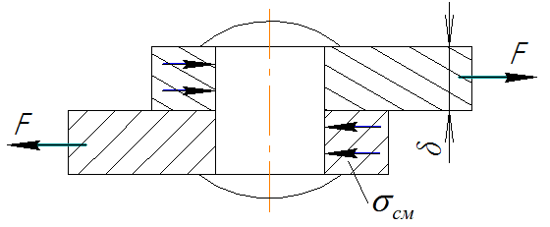При расчете боковой цилиндрической поверхности напряжения распределены не равномерно, поэтому расчет проводят для наиболее нагруженной точки. Для этого вместо боковой поверхности цилиндра в расчете используют плоскую поверхность, проходящую через диаметр.

***Условие прочности при смятии***

,

где ;  диаметр окружности сечения;  наименьшая высота соединяемых пластин.

.

Примеры деталей, работающих на сдвиг и смятие

**1. Ось**. ;  количество площадей среза (сдвига). .

**2. Болт**. ; .

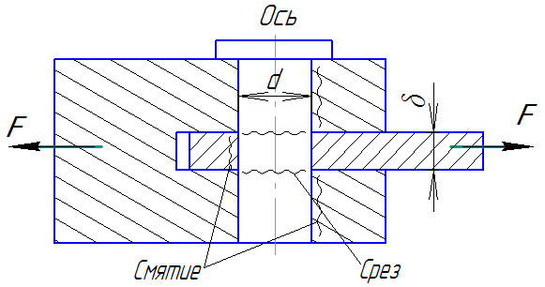 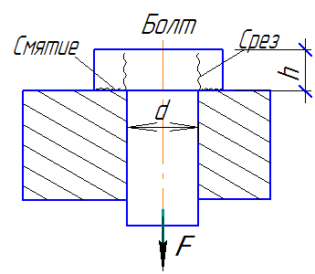

**3. Заклепка односрезная и двухсрезная**.

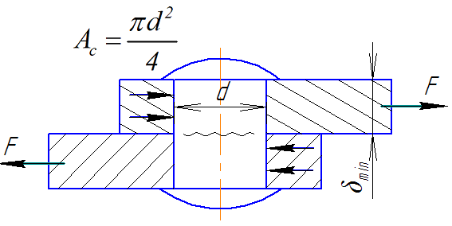 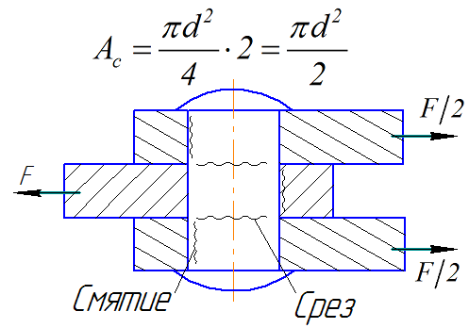

**Рис. 16. Детали, работающие на сдвиг и смятие**

**2. Понятие о крутящем моменте**

*Момент внутренних усилий, возникающих в любом сечении стержня при кручении и поворачивающий это сечение вокруг продольной оси, называется* ***крутящим моментом*.**

***Кручение*** *– это такой вид деформации стержня, при котором в его поперечных сечениях возникают только крутящие моменты; нормальная сила, изгибающие моменты и поперечные силы равны нулю*. ***Стержень,*** *работающий на кручение принято называть* ***валом.***

Крутящие моменты, возникающие в поперечных сечениях, определяются по внешним скручивающим моментам с помощью *метода сечений*. Крутящий момент в произвольном поперечном сечении вала численно равен алгебраической сумме внешних скручивающих моментов, приложенных к валу по одну сторону от рассматриваемого сечения.

Изменение крутящих моментов по длине вала удобно изображать графически с помощью *эпюры крутящих моментов*.

Правило знаков

*Крутящий момент считается положительным, если при взгляде на поперечное сечение со стороны внешней нормали момент  направлен против хода часовой стрелки*.

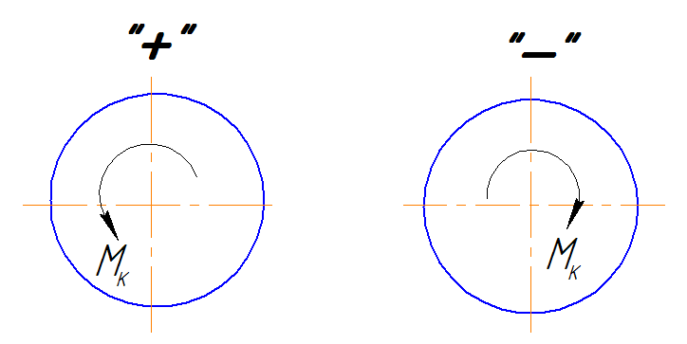

**Рис. 17. Правило знаков при кручении**

**3.** **Напряжения и деформации при кручении**

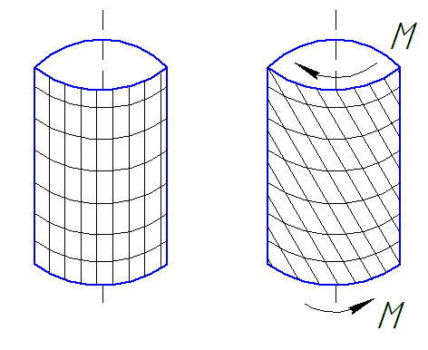Нанесем на боковую поверхность скручиваемого вала сетку.

Оказывается, что после закручивания, круглые и плоские сечения до деформации остаются такими же и после деформации.

**Рис. 18.**

Происходит поворот одного сечения относительно другого на некоторый угол, *называемый углом закручивания*.

Рассмотрим стержень, на конце которого приложен момент .

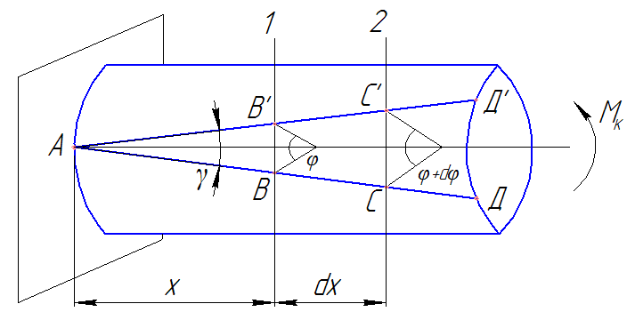

**Рис. 19. К определению напряжений при кручении**

Образующая  отклонится на малый угол  и перейдет в положение . *Угол сдвига*  определится:

.

Представляет собой угол закручивания на единицу длины.

 *относительный (погонный) угол закручивания*. Этот угол взаимного поворота двух сечений, отнесенный к расстоянию между ними . Тогда .

**Закон Гука при кручении:**  . (5.1)

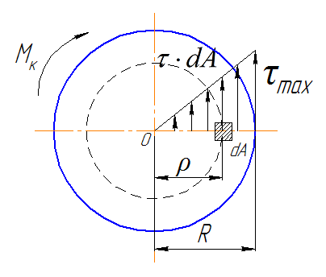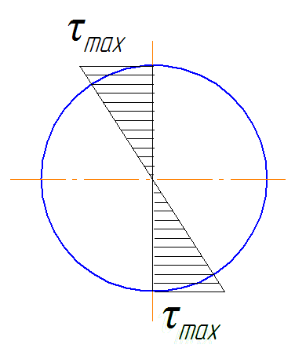

**Рис. 20. Эпюра касательных напряжений**

Выделим вокруг произвольной точки площадку , на которой будет действовать элементарная касательная сила .

Момент этой силы относительно оси:

 или .

Выражение  представляет собой *полярный момент инерции сечения*.

Тогда  или ,

где  – жесткость сечения.

Через угол  можно определить взаимный *угол поворота сечений* :

, .

При длине стержня  наибольший угол закручивания:

.

Подставляя в формулу (5.1) найденное значение , окончательно получим формулу касательных напряжений при кручении:

.

Максимальные напряжения в крайних точках сечения определяют по формуле

.

Величину  называют *полярным моментом сопротивления сечения*.

Для круглого сечения: , .

Для кольцевого сечения: , ,

где .

**4. Расчеты на прочность и жесткость**

Расчет на прочность

.

Диаметр вала  или ,

Расчет на жесткость

.

Относительный угол закручивания  вычисляется в радианах, а в градусах по формуле:

, .

Диаметр вала: .